## 2021年河北省普通高中学业水平选择性考试

一、单项选择题：本题共7小题，每小题4分，共28分．在每小题给出的四个选项中，只有一项是符合题目要求的．

1．(2021·河北卷·1)银河系中存在大量的铝同位素26Al,26Al核β衰变的衰变方程为Al→Mg＋e，测得26Al核的半衰期为72万年，下列说法正确的是(　　)

A．26Al核的质量等于26Mg核的质量

B．26Al核的中子数大于26Mg核的中子数

C．将铝同位素26Al放置在低温低压的环境中，其半衰期不变

D．银河系中现有的铝同位素26Al将在144万年后全部衰变为26Mg

答案　C

解析　26Al和26Mg的质量数均为26，相等，但是二者原子核中的质子数和中子数不同，所以质量不同，A错误；

Al核的中子数为26－13＝13个，Mg核的中子数为26－12＝14个，B错误；

半衰期是原子核固有的属性，与外界条件无关，C正确；

质量为m的26Al的半衰期为72万年，经过144＝2×72万年为2个半衰期，剩余质量为m，不会全部衰变为26Mg，D错误．

2．(2021·河北卷·2)铯原子钟是精确的计时仪器，图1甲中铯原子从*O*点以100 m/s的初速度在真空中做平抛运动，到达竖直平面*MN*所用时间为*t*1；图乙中铯原子在真空中从*P*点做竖直上抛运动，到达最高点*Q*再返回*P*点，整个过程所用时间为*t*2，*O*点到竖直平面*MN*、*P*点到*Q*点的距离均为0.2 m，重力加速度取*g*＝10 m/s2，则*t*1∶*t*2为(　　)

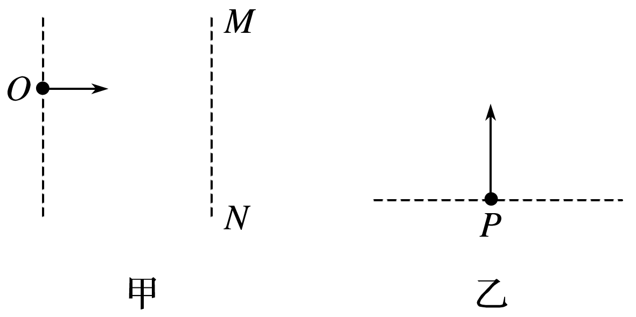

图1

A．100∶1 B．1∶100

C．1∶200 D．200∶1

答案　C

解析　铯原子做平抛运动，水平方向上做匀速直线运动，即*x*＝*vt*1

解得*t*1＝＝ s＝0.002 s

铯原子做竖直上抛运动，上升至最高点用时，逆过程可视为自由落体，即*x*＝*g*2

解得*t*2＝＝ s＝0.4 s

则＝＝，故选C.

3．(2021·河北卷·3)普朗克常量*h*＝6.626×10－34 J·s，光速为*c*，电子质量为*m*e，则在国际单位制下的单位是(　　)

A．J/s B．m

C．J·m D．m/s

答案　B

解析　在国际单位制下的单位为：

＝＝＝m，故选B.

4．(2021·河北卷·4)“祝融号”火星车登陆火星之前，“天问一号”探测器沿椭圆形的停泊轨道绕火星飞行，其周期为2个火星日，假设某飞船沿圆轨道绕火星飞行，其周期也为2个火星日，已知一个火星日的时长约为一个地球日，火星质量约为地球质量的0.1倍，则该飞船的轨道半径与地球同步卫星的轨道半径的比值约为(　　)

A. B.

C. D.

答案　D

解析　根据万有引力提供向心力，可得＝*mR*

则*T*＝，*R*＝.

由于一个火星日的时长约为一个地球日，火星质量约为地球质量的0.1倍，则该飞船的轨道半径

*R*飞＝＝

＝*R*同，则＝，故选D.

5．(2021·河北卷·5)如图1，距离为*d*的两平行金属板*P*、*Q*之间有一匀强磁场，磁感应强度大小为*B*1，一束速度大小为*v*的等离子体垂直于磁场喷入板间，相距为*L*的两光滑平行金属导轨固定在与导轨平面垂直的匀强磁场中，磁感应强度大小为*B*2，导轨平面与水平面夹角为*θ*，两导轨分别与*P*、*Q*相连，质量为*m*、接入电路的电阻为*R*的金属棒*ab*垂直导轨放置，恰好静止，重力加速度为*g*，不计导轨电阻、板间电阻和等离子体中的粒子重力，下列说法正确的是(　　)

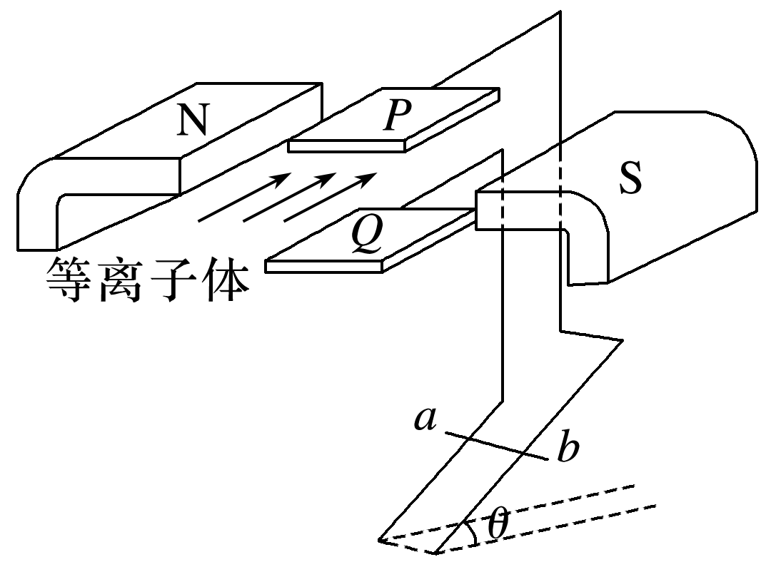

图1

A．导轨处磁场的方向垂直导轨平面向上，*v*＝

B．导轨处磁场的方向垂直导轨平面向下，*v*＝

C．导轨处磁场的方向垂直导轨平面向上，*v*＝

D．导轨处磁场的方向垂直导轨平面向下，*v*＝

答案　B

解析　等离子体垂直于磁场喷入板间时，根据左手定则可得金属板*Q*带正电，金属板*P*带负电，则电流方向由金属棒*a*端流向*b*端．由于金属棒恰好静止，则此时等离子体穿过金属板*P*、*Q*时产生的电动势*U*满足*q*＝*qB*1*v*

由欧姆定律*I*＝和安培力公式*F*＝*BIL*可得

*F*安＝*B*2*L*＝

再根据金属棒*ab*垂直导轨放置，恰好静止，

可得*F*安＝*mg*sin *θ*

则*v*＝

金属棒*ab*受到的安培力方向沿导轨向上，由左手定则可判定导轨处磁场的方向垂直导轨平面向下．故选B.

6．(2021·河北卷·6)一半径为*R*的圆柱体水平固定，横截面如图1所示，长度为π*R*、不可伸长的轻细绳，一端固定在圆柱体最高点*P*处，另一端系一个小球，小球位于*P*点右侧同一水平高度的*Q*点时，绳刚好拉直，将小球从*Q*点由静止释放，当与圆柱体未接触部分的细绳竖直时，小球的速度大小为(重力加速度为*g*，不计空气阻力)(　　)

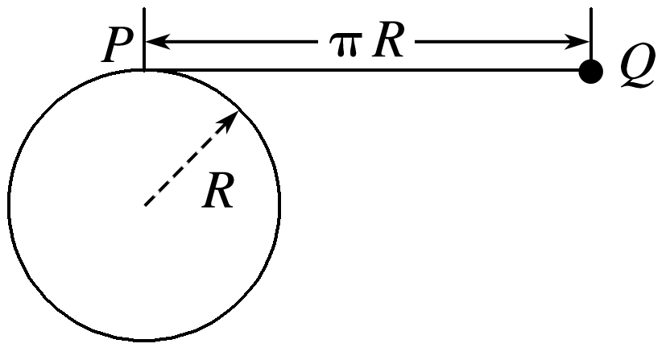

图1

A. B.

C. D．2

答案　A

解析　小球下落的高度为

*h*＝π*R*－*R*＋*R*＝*R*，

小球下落过程中，根据动能定理有*mgh*＝*mv*2，

综上有*v*＝，故选A.

7．(2021·河北卷·7)如图1，两光滑导轨水平放置在竖直向下的匀强磁场中，磁感应强度大小为*B*，导轨间距最窄处为一狭缝，取狭缝所在处*O*点为坐标原点，狭缝右侧两导轨与*x*轴夹角均为*θ*，一电容为*C*的电容器与导轨左端相连，导轨上的金属棒与*x*轴垂直，在外力*F*作用下从*O*点开始以速度*v*向右匀速运动，忽略所有电阻，下列说法正确的是(　　)

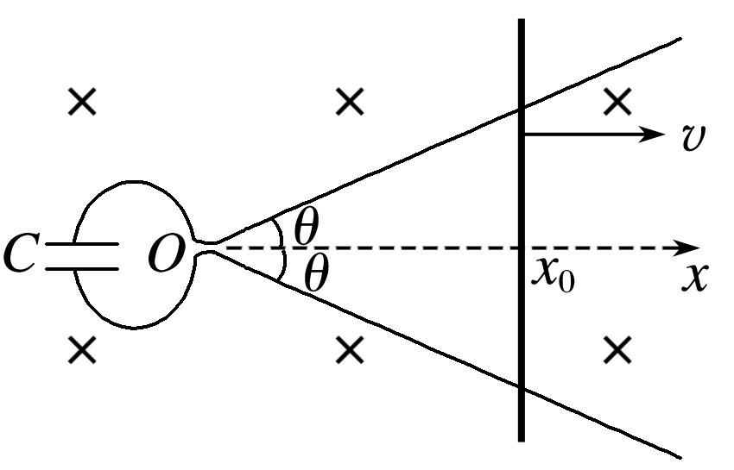

图1

A．通过金属棒的电流为2*BCv*2tan *θ*

B．金属棒到达*x*0时，电容器极板上的电荷量为*BCvx*0tan *θ*

C．金属棒运动过程中，电容器的上极板带负电

D．金属棒运动过程中，外力*F*做功的功率恒定

答案　A

解析　根据楞次定律可知电容器的上极板应带正电，C错误；

由题知金属棒匀速切割磁感线，根据几何关系知切割长度为*L*＝2*x*tan *θ*，*x*＝*vt*

则产生的感应电动势为*E*＝2*Bv*2*t*tan *θ*

由题图可知电容器直接与电源相连，则电容器的电荷量为*Q*＝*CE*＝2*BCv*2*t*tan *θ*

则流过金属棒的电流*I*＝＝2*BCv*2tan *θ*，A正确；

当金属棒到达*x*0处时，金属棒产生的感应电动势为

*E*′＝2*Bvx*0tan *θ*

则此时电容器的电荷量为*Q*′＝*CE*′＝2*BCvx*0tan *θ*，B错误；

由于金属棒做匀速运动，

则*F*＝*F*安＝*BIL*＝4*B*2*Cv*3tan2*θ*·*t*，

*F*与*t*成正比，则*F*为变力，根据力做功的功率公式*P*＝*Fv*

可知功率*P*随力*F*变化而变化，D错误．

二、多项选择题：本题共3小题，每小题6分，共18分．在每小题给出的四个选项中，有两个或两个以上选项符合题目要求．全部选对的得6分，选对但不全的得3分，有选错的得0分．

8．(2021·河北卷·8)如图1，发电机的矩形线圈长为2*L*、宽为*L*，匝数为*N*，放置在磁感应强度大小为*B*的匀强磁场中，理想变压器的原、副线圈匝数分别为*n*0、*n*1和*n*2，两个副线圈分别接有电阻*R*1和*R*2，当发电机线圈以角速度*ω*匀速转动时，理想电流表读数为*I*，不计线圈电阻，下列说法正确的是(　　)

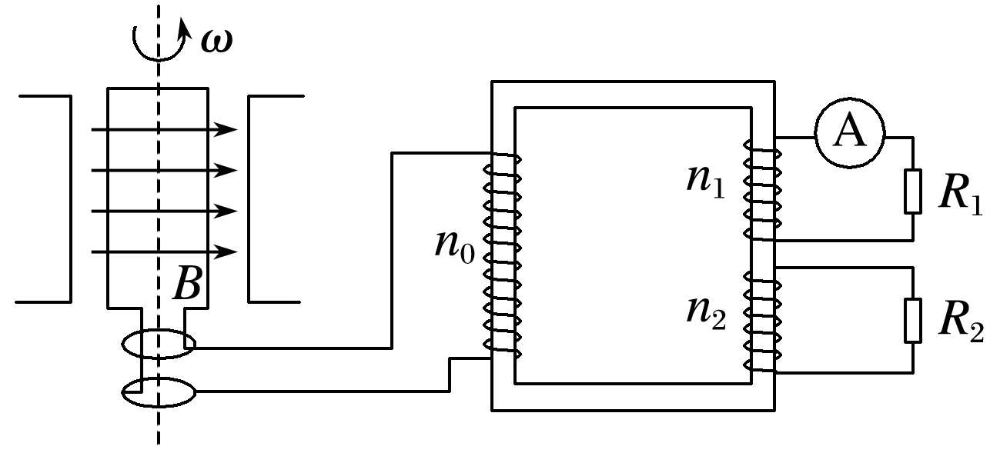

图1

A．通过电阻*R*2的电流为

B．电阻*R*2两端的电压为

C．*n*0与*n*1的比值为

D．发电机的功率为

答案　BC

解析　由题知理想电流表读数为*I*，

则根据欧姆定律有*U*1＝*IR*1

根据变压器原、副线圈电压与匝数的关系有

＝，＝

代入数据有*U*0＝*IR*1，*U*2＝*IR*1

再由欧姆定律有*U*2＝*I*2*R*2

可计算出*I*2＝*I*

故A错误，B正确；

由于矩形线圈产生的交变电流直接输入原线圈，则有

*E*max＝2*NBL*2*ω*，

*U*0＝＝*NBL*2*ω*

又*U*0＝*IR*1

则＝，C正确；

由于变压器为理想变压器，则有

*P*0＝*P*1＋*P*2＝*U*1*I*＋*U*2*I*2＝*I*2*R*1＋*U*2*I*2

联立解得*P*0＝

由于矩形线圈产生的交变电流直接输入原线圈，则发电机的功率为*P*0，D错误．

9. (2021·河北卷·9)如图1，矩形金属框*MNQP*竖直放置，其中*MN*、*PQ*足够长，且*PQ*杆光滑，一根轻弹簧一端固定在*M*点，另一端连接一个质量为*m*的小球，小球穿过*PQ*杆，金属框绕*MN*轴分别以角速度*ω*和*ω*′匀速转动时，小球均相对*PQ*杆静止，若*ω*′>*ω*，则与以*ω*匀速转动时相比，以*ω*′匀速转动时(　　)

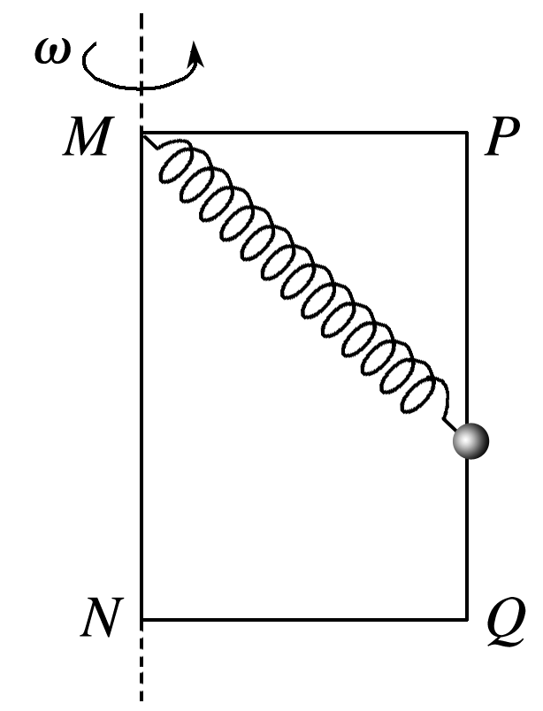

图1

A．小球的高度一定降低

B．弹簧弹力的大小一定不变

C．小球对杆压力的大小一定变大

D．小球所受合外力的大小一定变大

答案　BD

解析　对小球受力分析，设弹簧弹力为*F*T，弹簧与水平方向的夹角为*θ*，则对小球竖直方向有*F*Tsin *θ*＝*mg*

而*F*T＝*k*

可知*θ*为定值，*F*T不变，则当转速增大后，小球的高度不变，弹簧的弹力不变，A错误，B正确；

水平方向当转速较小，杆对小球的弹力*F*N背离转轴时，

则*F*Tcos *θ*－*F*N＝*mω*2*r*

即*F*N＝*F*Tcos *θ*－*mω*2*r*

当转速较大，*F*N指向转轴时，

则*F*Tcos *θ*＋*F*N′＝*mω*′2*r*

即*F*N′＝*mω*′2*r*－*F*Tcos *θ*

因*ω*′>*ω*，根据牛顿第三定律可知，小球对杆的压力不一定变大，C错误；

根据*F*合＝*mω*2*r*，可知，因角速度变大，则小球受合外力变大，则D正确．

10. (2021·河北卷·10)如图1，四个电荷量均为*q*(*q*>0)的点电荷分别放置于菱形的四个顶点，其坐标分别为(4*l,*0)、(－4*l,*0)、(0，*y*0)和(0，－*y*0)，其中*x*轴上的两个点电荷位置固定，*y*轴上的两个点电荷可沿*y*轴对称移动(*y*0≠0)，下列说法正确的是(　　)

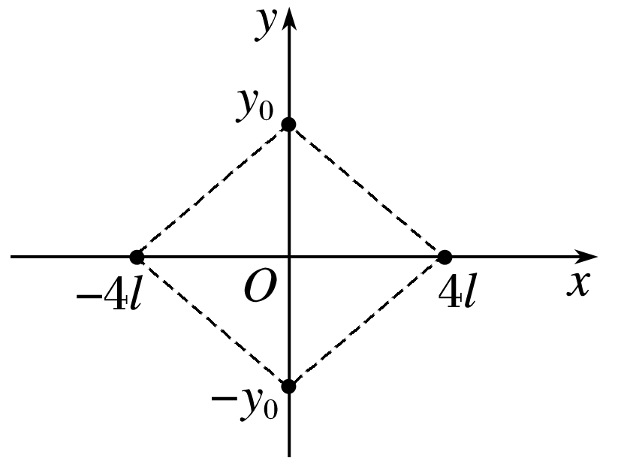

图1

A．除无穷远处之外，菱形外部电场强度处处不为零

B．当*y*0取某值时，可使得菱形内部只存在两个电场强度为零的点

C．当*y*0＝8*l*时，将一带负电的试探电荷由点(4*l,*5*l*)移至点(0，－3*l*)，静电力做正功

D．当*y*0＝4*l*时，将一带负电的试探电荷放置在点(*l*，*l*)处，其所受到的静电力方向与*x*轴正方向成45°倾斜向上

答案　ACD

解析　根据场强叠加原理可知，除无穷远处之外，菱形外部电场强度处处不为零，选项A正确；

因为在*x*轴上的两个点电荷在*O*点的合场强为零，在*y*轴上的两电荷，无论*y*0取什么值，因为关于原点对称，则在*O*点的合场强也为零，在横轴和纵轴上除原点外，出现合场强为零的点，根据对称性可知，一定是成对出现的，关于原点对称，所以算上原点，合场强为零的点是奇数个，不会是2个，选项B错误；

由几何关系可知，坐标为(4*l,*5*l*)的*A*点在第一象限内所在的虚线的垂直平分线的上方；坐标为(0，－3*l*)的*B*点在第三象限内所在的虚线的垂直平分线的上方，且到达虚线的距离相等，由电势叠加可知，*B*点的电势高于*A*点，则带负电的试探电荷在*A*点的电势能较大，从*A*点到*B*点电势能减小，可知电场力做正功，选项C正确；

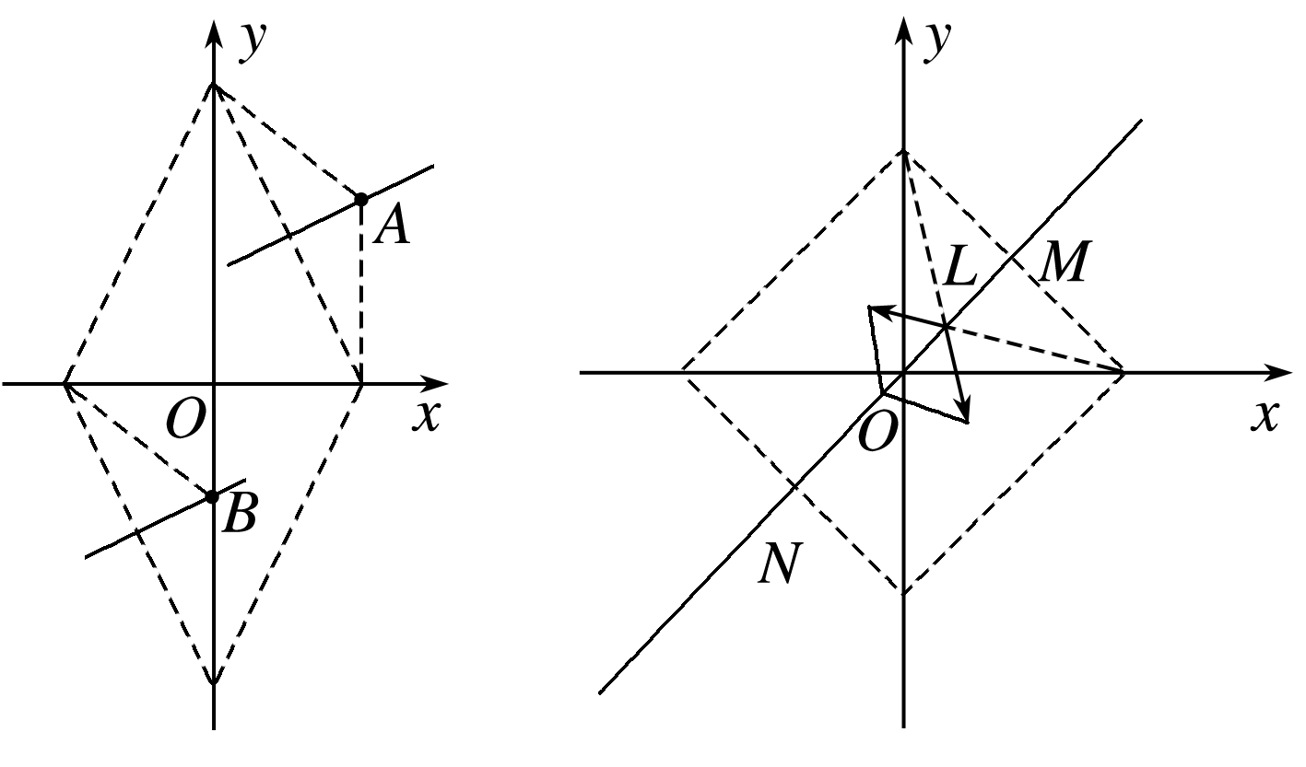

当*y*0＝4*l*时，根据电场的叠加原理和对称性可知点(*l*，*l*)的电场强度与*x*轴负方向成45°倾斜向下，所以带负电的试探电荷在点(*l*，*l*)受到的静电力与*x*轴正方向成45°倾斜向上，故D正确．

三、非选题：共54分．第11～14题为必考题，每个试题考生都必须作答．第15～16题为选考题，考生根据要求作答．

(一)必考题：共62分．

11．(2021·河北卷·11)某同学研究小灯泡的伏安特性，实验室提供的器材有：小灯泡(6.3 V,0.15 A)，直流电源(9 V)，滑动变阻器，量程合适的电压表和电流表，开关和导线若干．设计的电路如图1所示．

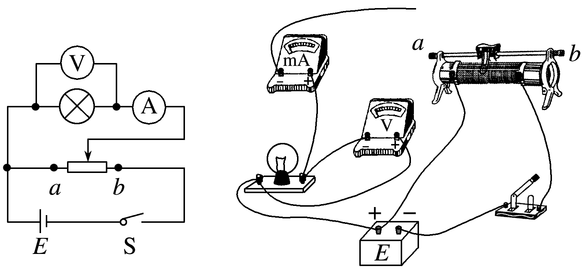

图1　　　　　　　　　图2

(1)根据图1，完成图2中的实物连线；

(2)按照图1连线后，闭合开关，小灯泡闪亮一下后熄灭，观察发现灯丝被烧断，原因可能是________(单项选择，填正确答案标号)；

A．电流表短路

B．滑动变阻器的滑片接触不良

C．滑动变阻器滑片的初始位置在*b*端

(3)更换小灯泡后，该同学正确完成了实验操作，将实验数据描点作图，得到*I*－*U*图像，其中一部分如图3所示，根据图像计算出*P*点对应状态下小灯泡的电阻为________ Ω(保留三位有效数字)．

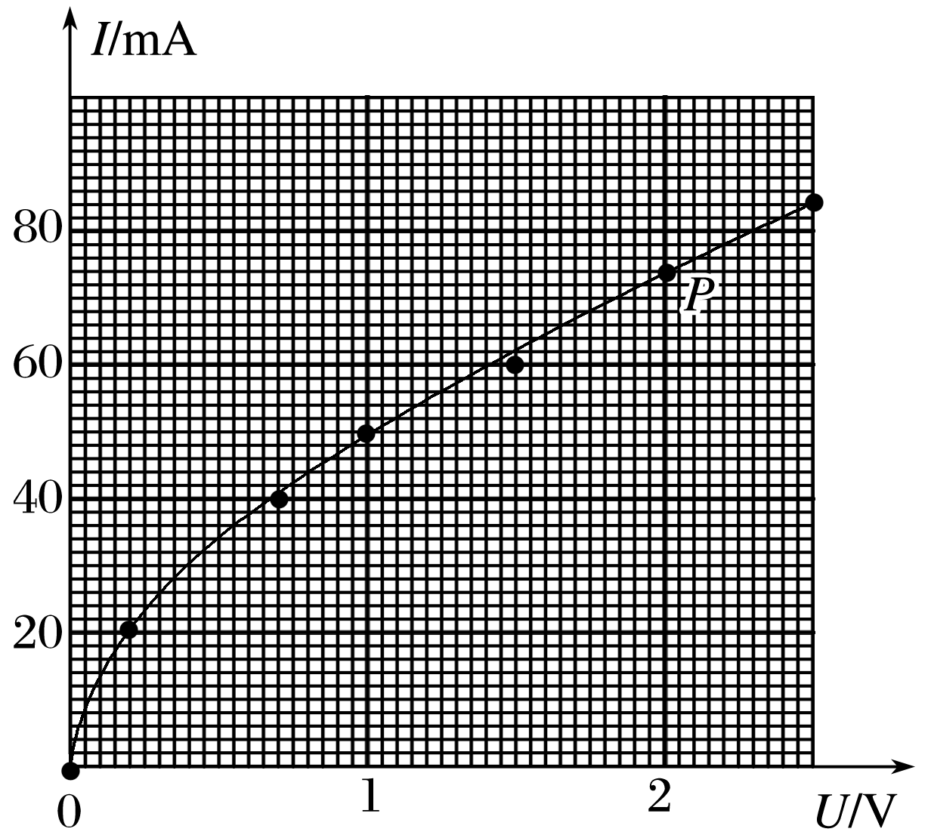

图3

答案　(1)见解析图　(2)C　(3)27.0

解析　(1)电流表负极与滑动变阻器的右端的*b*位置连接，如图所示

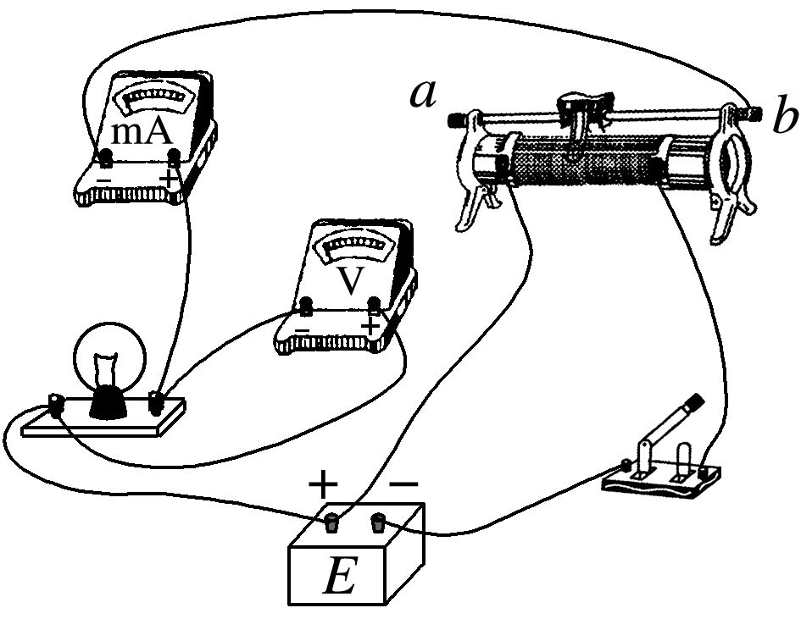

(2)开关闭合，小灯泡闪亮一下后灯丝烧断，说明通过小灯泡的电流过大．

电流表内阻非常小，短路几乎不影响通过小灯泡的电流，与灯丝烧断无关，A错误；

滑动变阻器滑片接触不良，无电流通过小灯泡，B错误；

滑动变阻器的滑片开始时置于*b*端，小灯泡部分分压达到最大，通过电流最大，可能会烧断小灯泡灯丝，C正确．

(3)根据小灯泡的伏安特性曲线可知在*P*点时的电压和电流分别为*U*＝2 V，*I*＝74 mA

根据欧姆定律*I*＝可知小灯泡的电阻为

*R*＝＝ Ω≈27.0 Ω.

12．(2021·河北卷·12)某同学利用图1中的实验装置探究机械能变化量与力做功的关系，所用器材有：一端带滑轮的长木板、轻细绳、50 g的钩码若干、光电门2个、数字计时器、带遮光条的滑块(质量为200 g，其上可放钩码)、刻度尺，当地重力加速度为9.80 m/s2，实验操作步骤如下：

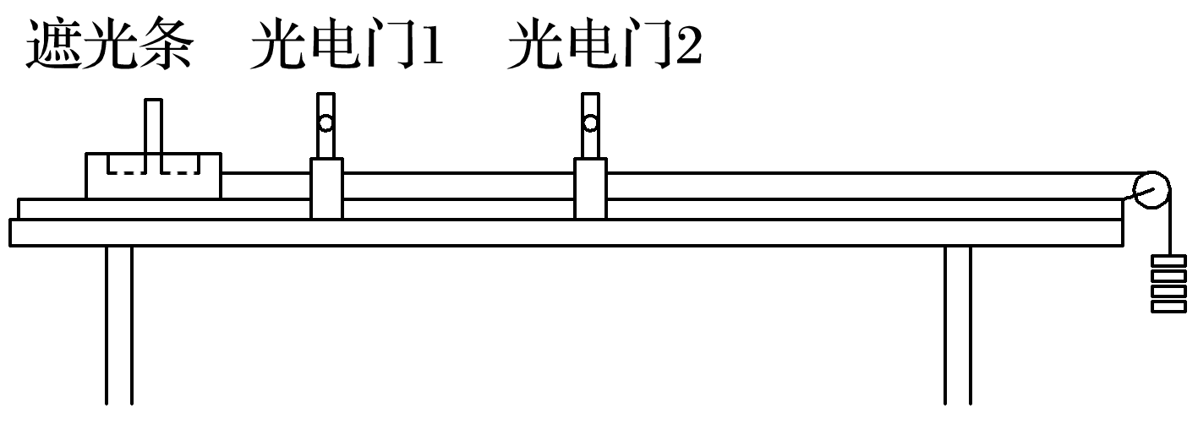

图1

①安装器材，调整两个光电门距离为50.00 cm，轻细绳下端悬挂4个钩码，如图所示；

②接通电源，释放滑块，分别记录遮光条通过两个光电门的时间，并计算出滑块通过两个光电门的速度；

③保持绳下端悬挂4个钩码不变，在滑块上依次增加一个钩码，记录滑块上所载钩码的质量，重复上述步骤；

④完成5次测量后，计算出每次实验中滑块及所载钩码的总质量*M*、系统(包含滑块、滑块所载钩码和轻细绳悬挂钩码)总动能的增加量Δ*E*k及系统总机械能的减少量Δ*E*，结果如下表所示：

|  |  |  |  |  |  |
| --- | --- | --- | --- | --- | --- |
| *M*/kg | 0.200 | 0.250 | 0.300 | 0.350 | 0.400 |
| Δ*E*k/J | 0.587 | 0.490 | 0.392 | 0.294 | 0.195 |
| Δ*E*/J | 0.393 | 0.490 |  | 0.686 | 0.785 |

回答下列问题：

(1)实验中轻细绳所悬挂钩码重力势能的减少量为________ J(保留三位有效数字)；

(2)步骤④中的数据所缺数据为________；

(3)若*M*为横轴，Δ*E*为纵轴，选择合适的标度，在图2中绘出Δ*E*－*M*图像；

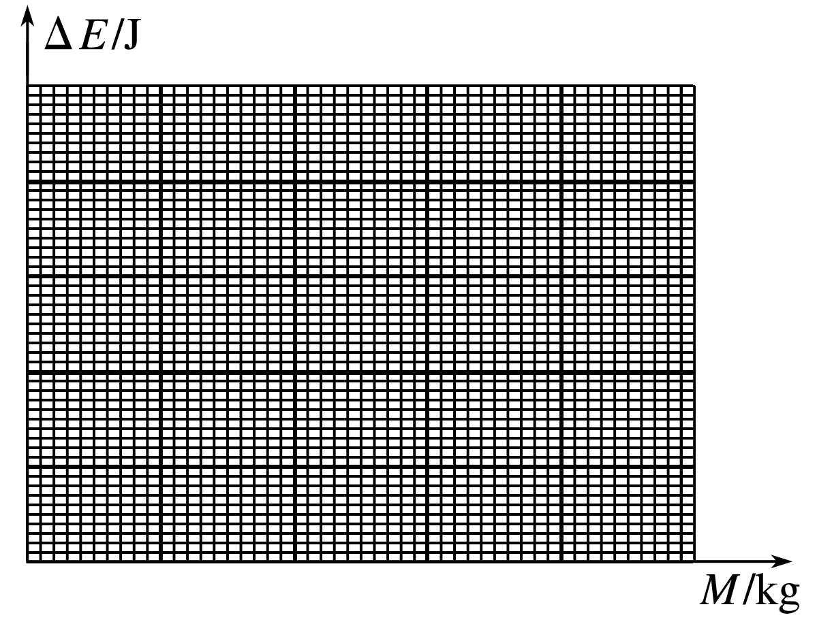

图2

若系统总机械能的减少量等于克服摩擦力做功，则滑块与木板之间的动摩擦因数为________(保留两位有效数字)．

答案　(1)0.980　(2)0.588　(3)见解析图　(4)0.40(0.38～0.42均可)

解析　(1)四个钩码重力势能的减少量为

Δ*E*p＝4*mgL*＝4×0.05×9.80×0.5 J＝0.980 J

(2)对滑块和钩码构成的系统，由能量守恒定律可知

4*mgL*－*W*f＝(4*m*＋*M*)*v*22－(4*m*＋*M*)*v*12

其中系统减少的重力势能为Δ*E*p＝4*mgL*

系统增加的动能为

Δ*E*k＝(4*m*＋*M*)*v*22－(4*m*＋*M*)*v*12

系统减少的机械能为Δ*E*＝*W*f，

则代入数据可得表格中减少的机械能为

Δ*E*4＝0.980 J－0.392 J＝0.588 J

(3)根据表格数据描点得Δ*E*－*M*的图像为

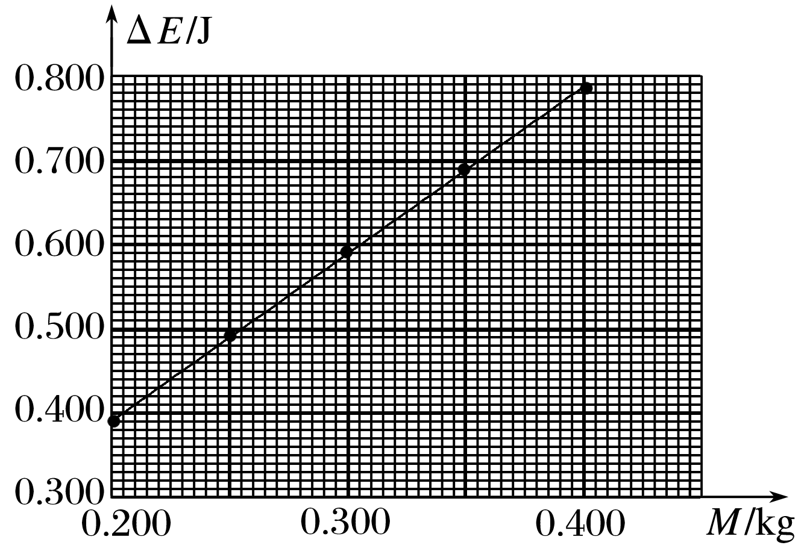

由系统总机械能的减少量等于克服摩擦力做的功可知Δ*E*＝*μMgL*

则Δ*E*－*M*图像的斜率为

*k*＝*μgL*＝＝1.96

解得动摩擦因数为*μ*＝0.40.

13. (2021·河北卷·13)如图1，一滑雪道由*AB*和*BC*两段滑道组成，其中*AB*段倾角为*θ*，*BC*段水平，*AB*段和*BC*段由一小段光滑圆弧连接，一个质量为2 kg的背包在滑道顶端*A*处由静止滑下，若1 s后质量为48 kg的滑雪者从顶端以1.5 m/s的初速度、3 m/s2的加速度匀加速追赶，恰好在坡底光滑圆弧的水平处追上背包并立即将其拎起，背包与滑道的动摩擦因数为*μ*＝，重力加速度取*g*＝10 m/s2，sin *θ*＝，cos *θ*＝，忽略空气阻力及拎包过程中滑雪者与背包的重心变化，求：

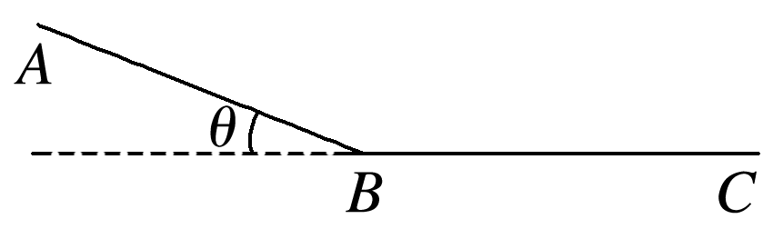

图1

(1)滑道*AB*段的长度；

(2)滑雪者拎起背包时这一瞬间的速度大小．

答案　(1)9 m　(2)7.44 m/s

解析　(1)设斜面长度为*L*，背包质量为*m*1，背包在斜面上滑行的加速度为*a*1，

由牛顿第二定律有*m*1*g*sin *θ*－*μm*1*g*cos *θ*＝*m*1*a*1

解得*a*1＝2 m/s2

滑雪者质量为*m*2＝48 kg，初速度为*v*0＝1.5 m/s，加速度为*a*2＝3 m/s2，在斜面上滑行时间为*t*，落后时间*t*0＝1 s，则背包的滑行时间为*t*＋*t*0，

由运动学公式得*L*＝*a*1(*t*＋*t*0)2

*L*＝*v*0*t*＋*a*2*t*2

联立解得*t*＝2 s或*t*＝－1 s(舍去)

故可得*L*＝9 m.

(2)背包和滑雪者到达水平滑道时的速度分别为*v*1、*v*2，有

*v*1＝*a*1(*t*＋*t*0)＝6 m/s

*v*2＝*v*0＋*a*2*t*＝7.5 m/s

滑雪者拎起背包的过程，滑雪者与背包系统在光滑水平面上所受外力为零，动量守恒，设共同速度为*v*，有

*m*1*v*1＋*m*2*v*2＝(*m*1＋*m*2)*v*

解得*v*＝7.44 m/s.

14．(2021·河北卷·14)如图1，一对长平行栅极板水平放置，极板外存在方向垂直纸面向外、磁感应强度大小为*B*的匀强磁场，极板与可调电源相连，正极板上*O*点处的粒子源垂直极板向上发射速度为*v*0、带正电的粒子束，单个粒子的质量为*m*、电荷量为*q*，一足够长的挡板*OM*与正极板成37°倾斜放置，用于吸收打在其上的粒子，*C*、*P*是负极板上的两点，*C*点位于*O*点的正上方，*P*点处放置一粒子靶(忽略靶的大小)，用于接收从上方打入的粒子，*CP*长度为*L*0，忽略栅极的电场边缘效应、粒子间的相互作用及粒子所受重力．sin 37°＝.

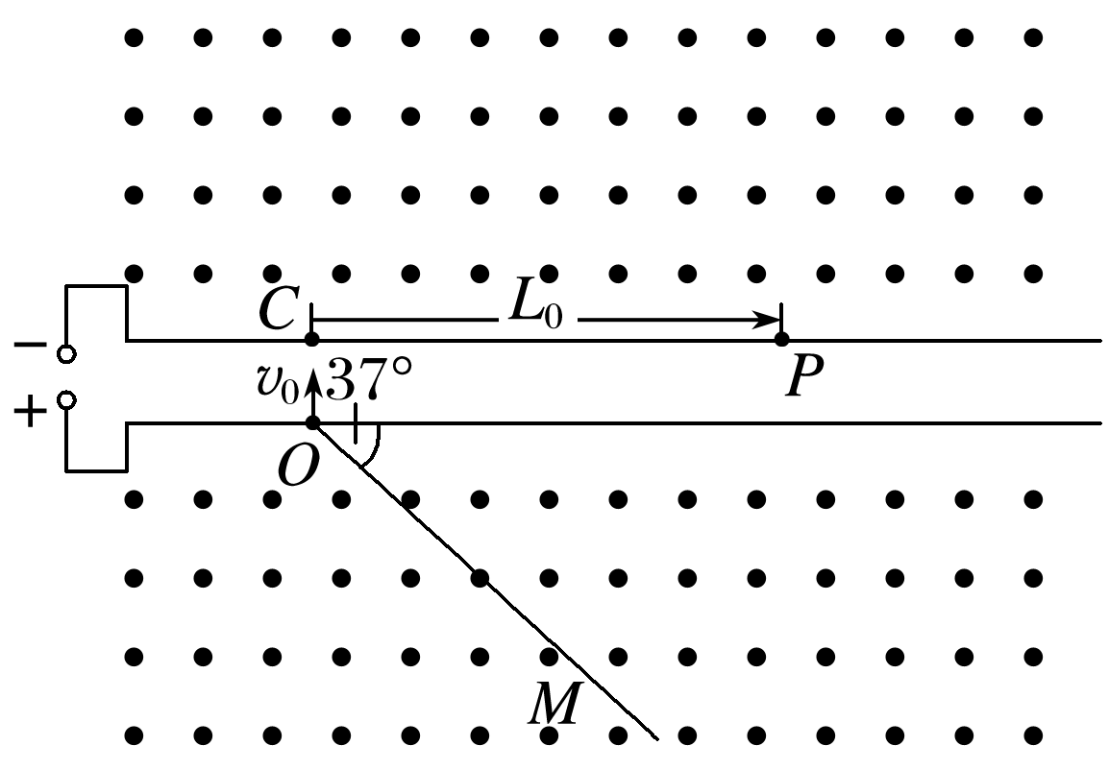

图1

(1)若粒子经电场一次加速后正好打在*P*点处的粒子靶上，求可调电源电压*U*0的大小；

(2)调整电压的大小，使粒子不能打在挡板*OM*上，求电压的最小值*U*min；

(3)若粒子靶在负极板上的位置*P*点左右可调，则负极板上存在*H*、*S*两点(*CH*≤*CP*<*CS*，*H*、*S*两点未在图中标出)，对于粒子靶在*HS*区域内的每一点，当电压从零开始连续缓慢增加时，粒子靶均只能接收到*n*(*n*≥2)种能量的粒子，求*CH*和*CS*的长度(假定在每个粒子的整个运动过程中电压恒定)．

答案　见解析

解析　(1)从*O*点射出的粒子在板间被加速，则

*U*0*q*＝*mv*2－*mv*02

粒子在磁场中做圆周运动，则半径*r*＝

由*qvB*＝*m*

解得*U*0＝－.

(2)当电压有最小值时，粒子穿过下面的正极板后，运动轨迹与挡板*OM*相切，此时粒子恰好不能打在挡板*OM*上

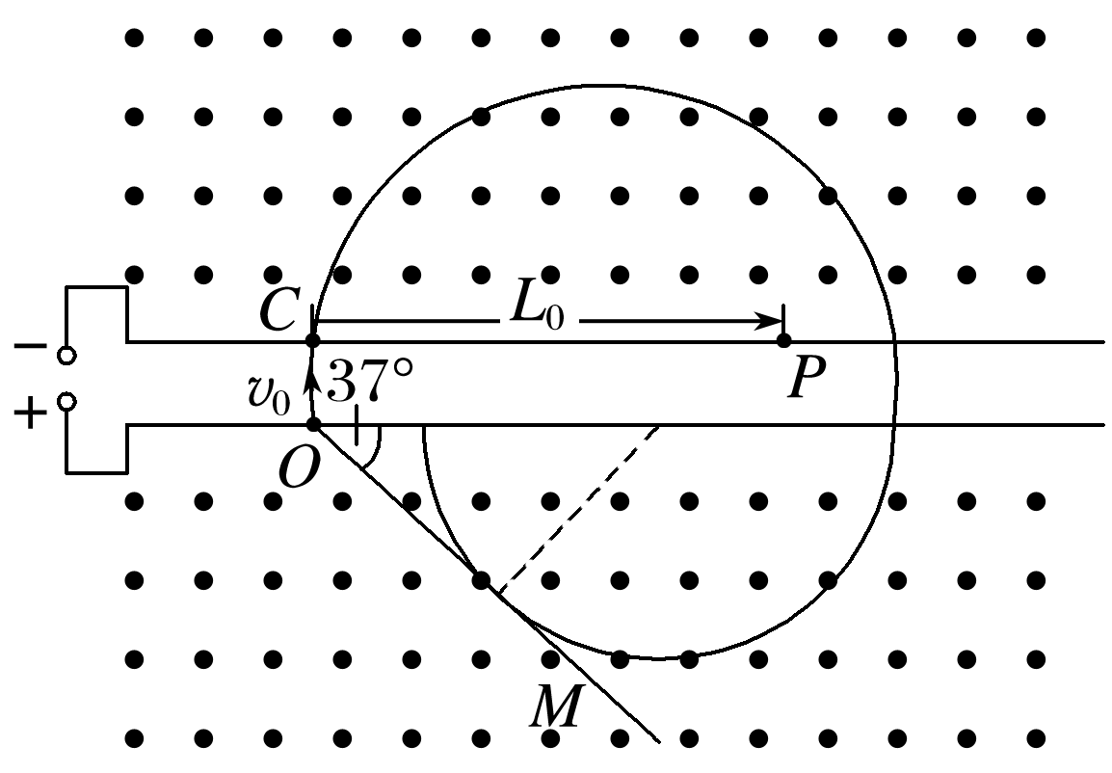

从*O*点射出的粒子在板间被加速，则

*U*min*q*＝*mv*′2－*mv*02

粒子在负极板上方的磁场中做圆周运动，

有*qv*′*B*＝*m*

粒子从负极板运动到正极板时速度仍减小到*v*0，

则*qv*0*B*＝*m*

由几何关系可知2*r*min＝＋*r*′

联立解得*v*′＝

*U*min＝

(3)粒子在下方磁场中运动时，半径*R*＝*r*′＝.

由上一问可知：当粒子经过下方磁场再次回到上方磁场后，与第一次经过磁场的粒子打在同一点，此时粒子靶接收到2种能量的粒子，

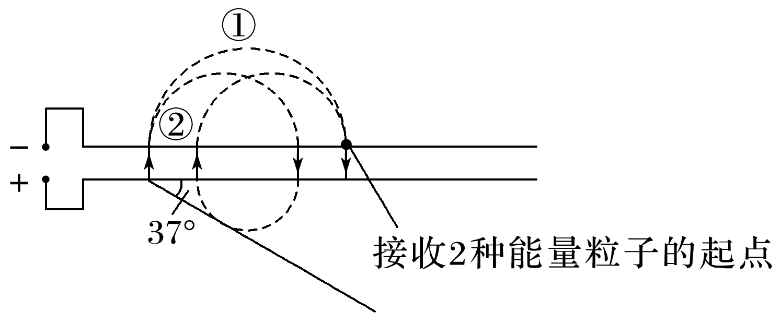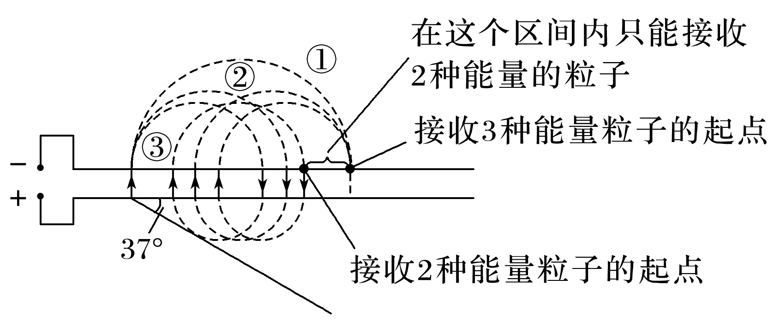

当粒子靶在只接收2种能量的粒子的起点时，粒子在上方磁场中运动的半径*R*2＝*R*＝，由几何关系可得，只接收2种能量粒子的终点为接收3种能量粒子的起点．

所以有*CH*＝2[*nR*2－(*n*－1)*R*]＝·(*n*≥2)；

*CS*＝2[(*n*＋1)*R*2－*nR*]＝·(*n*≥2)．

(二)选考题：共12分．请考生从2道题中任选一题作答，并用2*B*铅笔将答题卡上所选题目对应的题号右侧方框涂黑，按所涂题号进行评分；多涂、多答，按所涂的首题进行评分；不涂，按本选考题的首题进行评分．

15．(2021·河北卷·15)(1)两个内壁光滑、完全相同的绝热汽缸*A*、*B*，汽缸内用轻质绝热活塞封闭完全相同的理想气体，如图1所示．现向活塞上表面缓慢倒入细沙，若*A*中细沙的质量大于*B*中细沙的质量，重新平衡后，汽缸*A*内气体的内能________(填“大于”“小于”或“等于”)汽缸*B*内气体的内能，图2为重新平衡后*A*、*B*汽缸中气体分子速率分布图像，其中曲线________(填图像中曲线标号)表示汽缸*B*中气体分子的速率分布规律．

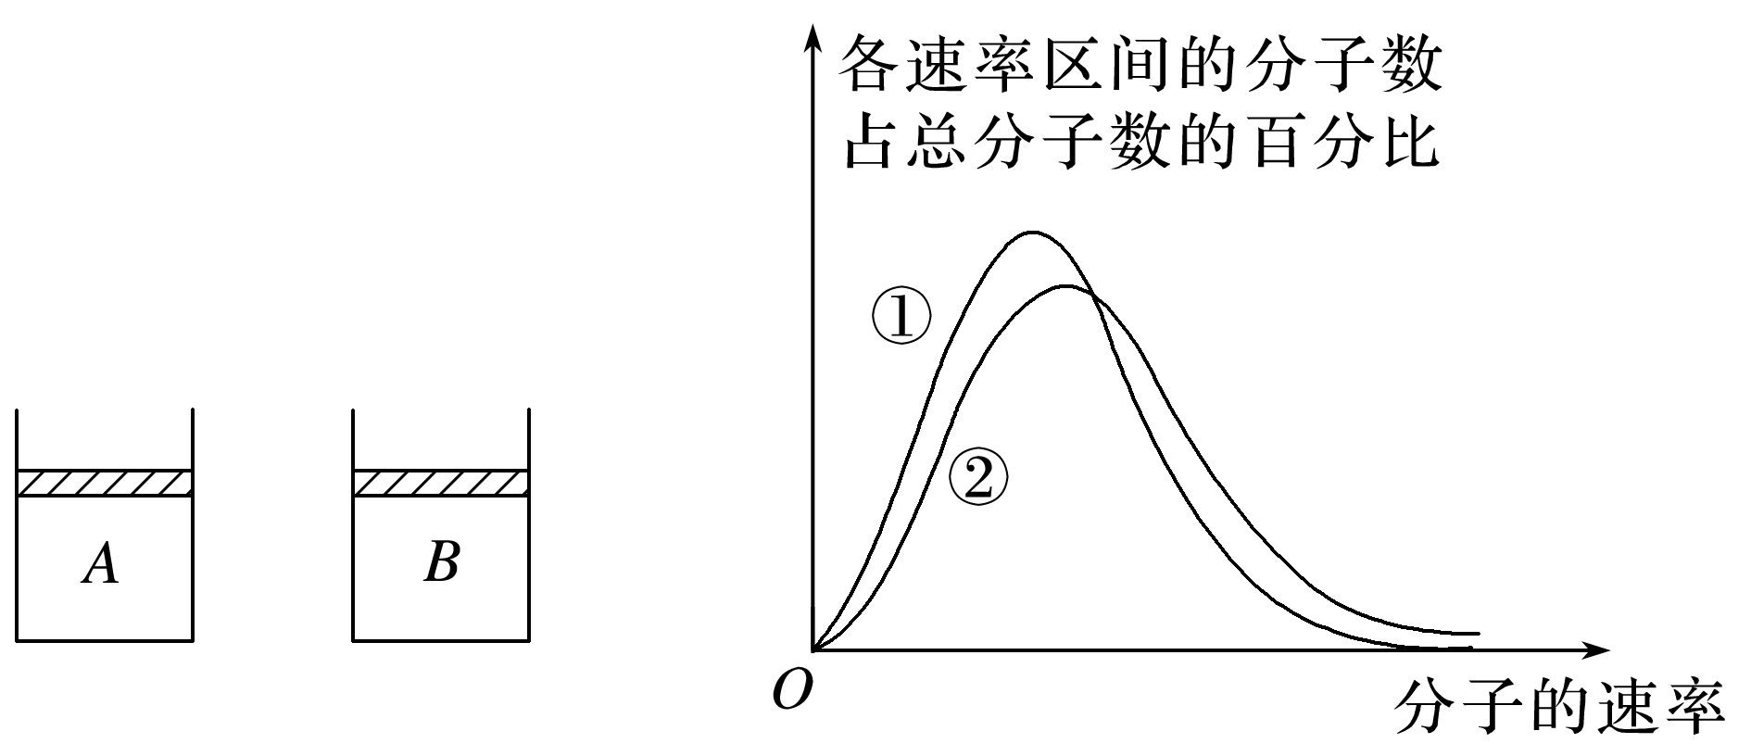

图1　　　　　　　　　　图2

(2)某双层玻璃保温杯夹层中有少量空气，温度为27 ℃时，压强为3.0×103 Pa.

①当夹层中空气的温度升至37 ℃，求此时夹层中空气的压强；

②当保温杯外层出现裂隙，静置足够长时间，求夹层中增加的空气质量与原有空气质量的比值，设环境温度为27 ℃，大气压强为1.0×105 Pa.

答案　(1)大于　①

(2)①3.1×103 Pa　②

解析　(1)对活塞受力分析有*p*＝

因为*A*中细沙的质量大于*B*中细沙的质量，故稳定后有*pA*>*pB*；

所以在达到平衡过程中外界对封闭气体做的功有*WA*>*WB*

则根据Δ*U*＝*W*＋*Q*

因为汽缸和活塞都是绝热的，即*Q*＝0，故有Δ*UA*>Δ*UB*

即重新平衡后汽缸*A*内气体的内能大于汽缸*B*内气体的内能；

由题图乙中曲线可知曲线②中分子速率大的分子数占总分子数百分比较大，即曲线②的温度较高，由前面分析可知汽缸*B*温度较低，故曲线①表示汽缸*B*中气体分子的速率分布规律．

(2)①由题意可知夹层中的气体发生等容变化，根据查理定律可得＝

代入数据解得*p*2＝3.1×103 Pa

②当保温杯外层出现裂缝后，静置足够长时间，则夹层中空气压强和大气压强相等，设夹层体积为*V*，以静置后的所有空气为研究对象有*p*0*V*＝*p*1*V*1

解得*V*1＝*V*

则夹层中增加空气的体积为Δ*V*＝*V*1－*V*＝*V*

所以夹层中增加的空气质量与原有空气质量之比为

＝＝.

16．(2021·河北卷·16)(1)如图1，一弹簧振子沿*x*轴做简谐运动，振子零时刻向右经过*A*点，2 s后第一次到达*B*点，已知振子经过*A*、*B*两点时的速度大小相等，2 s内经过的路程为0.4 m．该弹簧振子的周期为________ s，振幅为________ m.

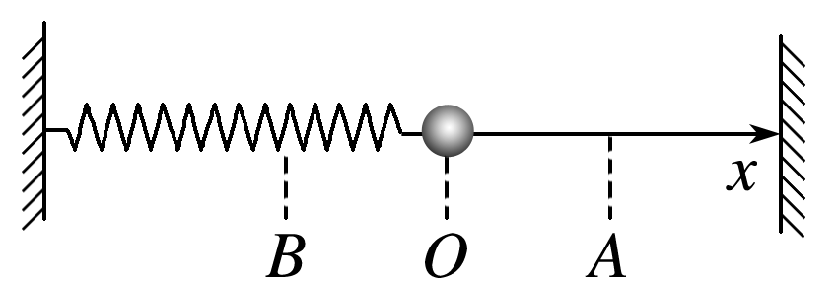

图1

(2)将两块半径均为*R*、完全相同的透明半圆柱体*A*、*B*正对放置，圆心上下错开一定距离，如图1所示，用一束单色光沿半径照射半圆柱体*A*，设圆心处入射角为*θ*，当*θ*＝60°时，*A*右侧恰好无光线射出；当*θ*＝30°时，有光线沿*B*的半径射出，射出位置与*A*的圆心相比下移*h*，不考虑多次反射，求：

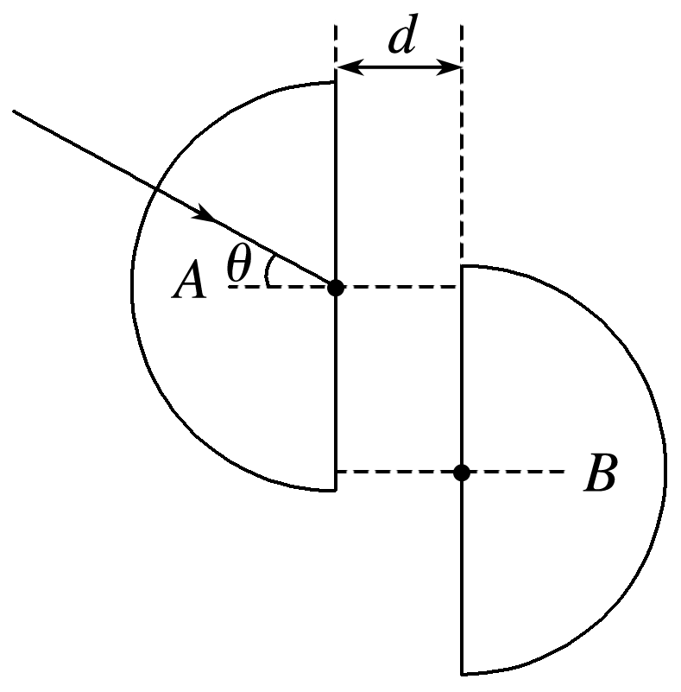

图1

①半圆柱体对该单色光的折射率；

②两个半圆柱体之间的距离*d*.

答案　(1)4　0.2

(2)①　②

解析　(1)根据简谐运动对称性可知，*A*、*B*两点关于平衡位置对称，而振子从*A*到*B*经过了半个周期的运动，则周期为*T*＝2*t*＝4 s.

从*A*到*B*经过了半个周期的振动，路程为*s*＝0.4 m，则振子经过一个完整的周期的路程为0.8 m，故有4*A*＝0.8 m

解得振幅为*A*＝0.2 m.

(2)①光从半圆柱体*A*射入，满足从光密介质到光疏介质，当*θ*＝60°时，*A*右侧恰好无光线射出，即发生全反射，则有sin 60°＝

解得*n*＝

②当入射角*θ*＝30°时，经两次折射从半圆柱体*B*的半径出射，设折射角为*r*，光路如图

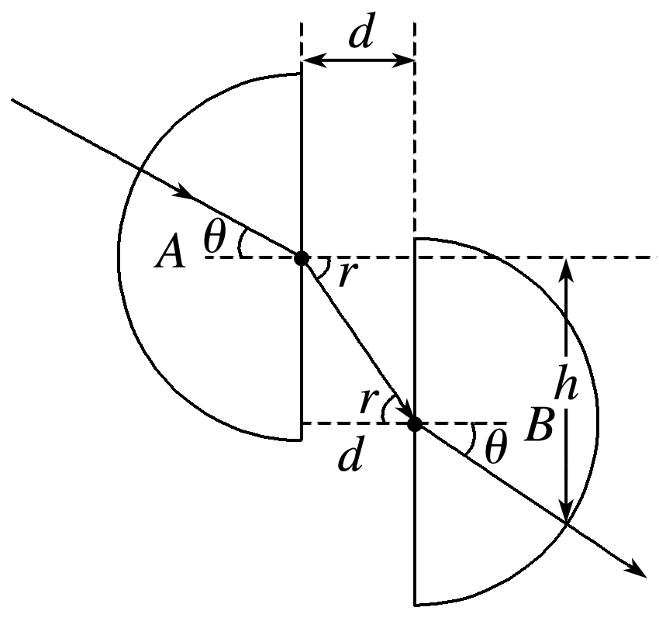

由折射定律有*n*＝

由几何关系有tan *r*＝

联立解得*d*＝.